Polski akcent w sercu Dolomitów. Ski Beats Kronplatz Polish Week już w marcu!
W dniach 21–28 marca 2026 roku w Południowym Tyrolu odbędzie się wyjątkowe wydarzenie skierowane do polskich gości – Ski Beats Kronplatz Polish Week. To nowy tydzień tematyczny w jednym z najpopularniejszych włoskich ośrodków narciarskich. Program został przygotowany we współpracy z regionem Kronplatz i łączy sport, muzykę oraz kulturę w malowniczej alpejskiej scenerii Dolomitów. Inicjatywa stanowi rozwinięcie znanej formuły tematycznych wyjazdów zimowych i odpowiada na rosnące zainteresowanie polskich turystów tym wyjątkowym zakątkiem Włoch.
Kronplatz Polish Week wpisuje się w sezon zimowy 2026 jako nowość programowa, obok innych wydarzeń muzyczno-sportowych organizowanych w Dolomitach. Tym razem scena pojawi się na stokach jednego z ulubionych wśród Polaków ośrodków narciarskich Południowego Tyrolu. Organizatorzy zapowiadają tydzień pełen aktywności, spotkań i wspólnego świętowania, w którym alpejskie tradycje spotkają się z polską energią.
W programie tygodnia przewidziano m.in. koncert w górskiej scenerii, degustację regionalnych specjałów Południowego Tyrolu prowadzoną przez lokalnych sommelierów, après-ski w schronisku górskim dedykowane polskim gościom oraz zorganizowaną rywalizację sportową na śniegu. Rejestracja na poszczególne atrakcje oraz szczegółowy program dostępne są na stronie internetowej organizatora: Ski Beats | Kronplatz Polish Week
Gwiazdą pierwszej edycji wydarzenia będzie Natalia Szroeder – jedna z najpopularniejszych polskich piosenkarek, która swoim repertuarem porwie do wspólnej zabawy polskich i zagranicznych turystów.
Dla uczestników poszukujących dodatkowych emocji zaplanowano również loty paralotniowe nad Dolomitami, pozwalające zobaczyć region z zupełnie nowej perspektywy. Wydarzenia będą odbywać się w dniach 21–28 marca 2026 roku, w różnych lokalizacjach na terenie Kronplatz.
Wagę rynku polskiego dla regionu podkreślają także przedstawiciele lokalnych instytucji turystycznych. – Dla całego Południowego Tyrolu polscy turyści mają coraz większe znaczenie. W 2025 roku odnotowaliśmy wzrost na poziomie 23,8% w porównaniu do roku 2024. Co więcej, goście z Polski spędzają u nas najwięcej czasu - średnio 5,2 dnia, co jest najwyższym wynikiem w porównaniu z innymi rynkami europejskimi. – mówi Artur Costabiei, PR Lead Central and Western Europe, IDM Südtirol.
Kronplatz Polish Week ma stać się nowym, rozpoznawalnym punktem w zimowym kalendarzu regionu, a jednocześnie okazją do zaprezentowania Południowego Tyrolu jako miejsca otwartego na różnorodność kulturową i międzynarodowych gości. Organizatorzy podkreślają, że wydarzenie ma charakter wspólnotowy i koncentruje się na autentycznych przeżyciach, a nie tylko na schematycznej formule eventowej.
Przydatne linki

Facebook: www.facebook.com/suedtirol.officialPL @suedtirol.official #Suedtirol #SouthTyrol #Poludniowytyrol

Instagram: www.instagram.com/suedtirol.official @suedtirol.official #Suedtirol #SouthTyrol #Poludniowytyrol
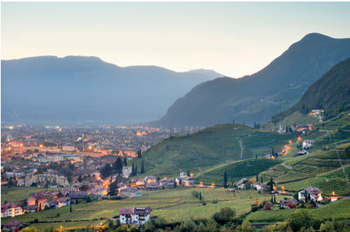
©IDM Südtirol/Clemens Zahn
IDM Südtirol – Alto Adige
Pfarrplatz 11
Piazza della Parrocchia, 11
I-39100 Bozen / Bolzano
T +39 0471 999 999
M +39 348 99 99 999
info@idm-suedtirol.com
idm-suedtirol.com

kontakt dla mediów
Julia Koch: julia.koch@mslgroup.com
Anna Ginter-Sieradz: anna.ginter@mslgroup.com

